Inżynieria oprogramowania

Projekt

pt.: „Rezerwacje sal”

Data wykonania: 15.06.2020 | Grupa: L4  Filip Sawicki

- Rola w projekcie:
W projekcje zajmowałem się modelem danych, stworzeniem lokalnej bazy testowej a także migracją modelu do bazy zdalnej. Uczestniczyłem w tworzeniu niektórych formularzy a także utworzyłem funkcję filtrującą rezerwacje przypisane do konkretnego użytkownika.
- Opis tworzonych funkcjonalności:
Utworzona baza danych z modelu spełnia rolę magazynu danych dla wszystkich encji. Została ona utworzona z napisanych klas modelu. Wypisywanie rezerwacji przypisanych do konkretnego użytkownika polega sprawdzeniu który użytkownik jest zalogowany oraz wypisywanie rezerwacji jeżeli należą do tego użytkownika.
- Diagramu Przypadku Użycia funkcjonalności:
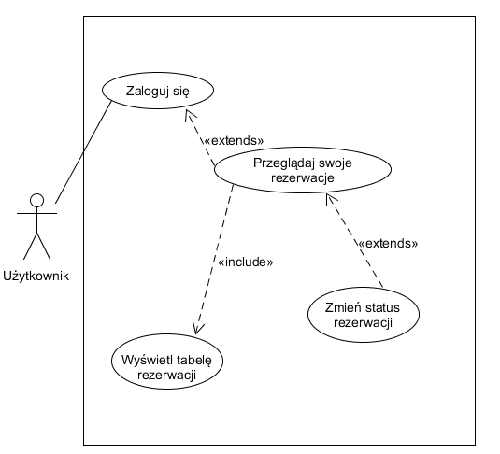
- Diagram Sekwencji stworzonego kodu:
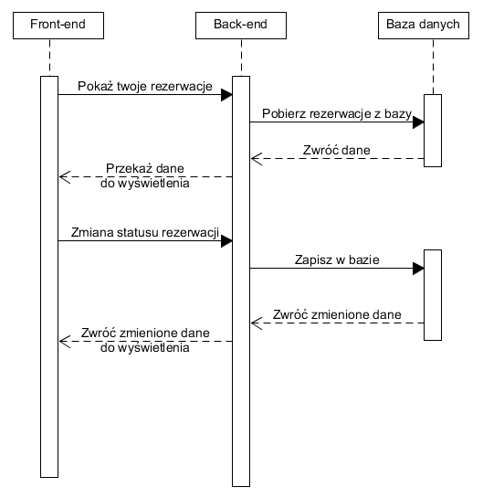
- Omówienie stworzonego kodu i jego działania (warstwa Front-end i back-end):
Kod modelu składa się z klas Sala, OpiekunSali, Rezerwacja, RezerwacjaStanowiska, RodzajSali, Rola, Stanowisko i Uzytkownik. Z modelu tworzone były encje bazy danych gdzie następnie zapisywane były wszystkie dane.
Rezerwacje pobierane są z bazy danych sprawdzane jest do jakiego użytkownika należą a następnie są wypisywane w tabeli.

- Podsumowanie:
Projekt został wykonany grupowo, większość funkcjonalności została wykonana przez grupy dwóch lub trzech osób. Początkowo praca poszczególnych osób była osobna, stopniowo łącząc się tematycznie. Funkcjonalności projektu są w większości efektem wspólnej pracy.

